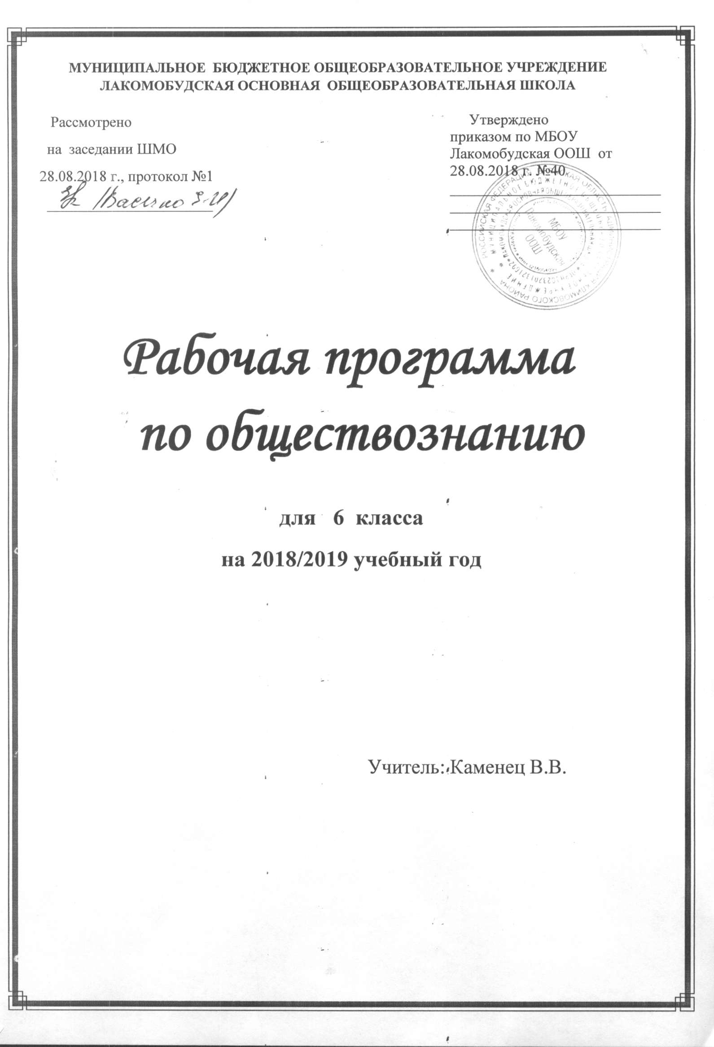

Пояснительная записка

Рабочая программа по обществознанию для 6 класса разработана на основе требований к результатам освоения основной образовательной программы основного общего образования МБОУ _Лакомобудская ООШ с учётом программ, включённых в её структуру, и соответствует учебному плану, календарному учебному графику и расписанию учебных занятий учреждения на 2018-2019 учебный год.

При разработке и реализации рабочей программы используются программы и учебники:

1.Боголюбов Л.Н., Городецкая Н.И., Иванова Л.Ф., Лабезникова А.Ю., Матвеев А.И. Обществознание. Рабочие программы 5-9 классы – М.: Просвещение

2. Боголюбов Л.Г., Виноградова Н.Ф., Городецкая Н.И. Обществознание 6 класс. Учебник для общеобразовательных организаций - М.: Просвещение

Программа обеспечена учебно-методическими пособиями, экранно-звуковыми, электронными (цифровыми) образовательными и интернет – ресурсами в соответствии с перечнем учебников и учебных пособий на 2018-2019 учебный год для реализации основной образовательной программы основного общего образования МБОУ __Лакомобудская ООШ

В учебном плане учреждения на изучение обществознания в 6 классе выделяется 35 часов (1 час в неделю, 35 учебных недель). В соответствии с календарным учебным графиком и расписанием занятий (на 03.09.2018 г) изучить содержание программы планируется за ______ часов: 35__ урока совпадает с праздничными датами (________.).

Корректировка Рабочей программы проведена за счёт объединения изучаемых тем, что отражено в тематическом планировании.

Планируемые результаты освоения учебного предмета
«Обществознание» в 6 классе
(Личностные, метапредметные и предметные результаты)

В результате освоения учащимися 6 класса рабочей программы по обществознанию будут достигнуты следующие личностные результаты:
-мотивированность и направленность на активное и созидательное участие в будущем в общественной жизни;
-заинтересованность не только в личном успехе, но и в развитии различных сторон жизни общества, благополучия и процветания своей страны;
-ценностные ориентиры, основанные на идеях патриотизма, любви и уважения к Отечеству, на отношении к человеку, его правам и свободам как высшей ценности.
Метапредметные результаты изучения обществознания проявляются:
-в умении сознательно организовывать свою познавательную деятельность;
-в умении объяснять явления и процессы социальной действительности с научных, социально-философских позиций;
-в способности анализировать реальные социальные ситуации, выбирать адекватные способы деятельности и модели поведения в рамках реализуемых социальных ролей;
-в умении выполнять познавательные и практические задания, в том числе проектной деятельности.

В результате реализации рабочей программы по обществознанию создаются условия для достижения всеми учащимися 6 класса предметных результатов на базовом уровне («ученики научатся») и отдельными мотивированными и способными учащимися на расширенном и углубленном уровне («ученики получат возможность научиться»), что обеспечивается проведением комплексных текущих (вводный и промежуточный контроль) и итоговых работ (итоговый контроль) по текстам, в которые включены задания разного уровня сложности, дифференциацией заданий на уроках и при формулировании домашних заданий.
Ученики научатся:
- описывать основные социальные объекты, выделяя их существенные признаки;
- сравнивать социальные объекты, суждения об обществе и человеке, выявлять их общие черты и различия;
- объяснять взаимосвязи изученных социальных объектов;
- приводить примеры основных видов деятельности человека;
- выполнять практические задания по анализу ситуаций, связанных с различными способами разрешения межличностных конфликтов;
- выражать собственное отношение к различным способам разрешения межличностных конфликтов;
- выполнять несложные познавательные и практические задания, основанные на ситуациях жизнедеятельности человека в разных сферах общества;
- раскрывать роль социальных норм как регуляторов общественной жизни и поведения человека;
- оценивать поведение людей с точки зрения социальных норм,
- критически осмысливать информацию морально-нравственного характера, полученную из разнообразных источников, систематизировать, анализировать полученные данные;
- применять полученную информацию для определения собственной позиции, для соотнесения своего поведения и поступков других людей с нравственными ценностями;
- раскрывать сущность понятий толерантность, лояльность;
- описывать духовные ценности российского народа и выражать собственное отношение к ним;
- понимать роль общения в современном обществе;
- описывать основные мотивы поведения подростка;
- объяснять причины межличностных конфликтов и основные пути их разрешения;
- характеризовать, раскрывать на конкретных примерах основные функции семьи в обществе;
- раскрывать основные роли членов семьи;
- характеризовать основные слагаемые здорового образа жизни; осознанно выбирать верные критерии для оценки безопасных условий жизни;
- понимать важность выбора профессии;
- анализировать несложные практические ситуации, связанные с межличностными правоотношениями;
- устанавливать связь между деятельностью и формированием личности.
Ученики получат возможность научиться:
- приводить примеры социальных объектов определенного типа, социальных отношений; ситуаций, регулируемых различными видами социальных норм;
- осуществлять поиск социальной информации по заданной теме из различных ее носителей (материалы СМИ, учебный текст и другие адаптированные источники);
- решать познавательные и практические задачи в рамках изученного материала, отражающие типичные ситуации в различных сферах деятельности человека
- оценивать последствия удовлетворения мнимых потребностей, на примерах показывать опасность удовлетворения мнимых потребностей, угрожающих здоровью;
- наблюдать и характеризовать явления и события, происходящие в различных сферах общественной жизни;
- использовать элементы причинно-следственного анализа для понимания влияния моральных устоев на развитие общества и человека;
- оценивать социальную значимость здорового образа жизни;
- выполнять несложные практические задания по анализу ситуаций, связанных с различными способами разрешения межличностных конфликтов; выражать собственное отношение к различным способам разрешения межличностных конфликтов;
- использовать знания и умения для формирования способности уважать выбор других людей, сохраняя свою позицию;
- сопоставлять свои потребности и возможности, выделять приоритет в потребностях;
- в модельных и реальных ситуациях выделять сущностные характеристики и основные виды деятельности людей, объяснять роль мотивов в деятельности человека.

Содержание учебного предмета

Введение (1 час)
Урок повторения и актуализации знаний, полученных в 5 классе. Чем мы будем заниматься в новом учебном году. Как добиваться успехов в работе в классе и дома
Глава 1.Человек в социальном измерении (12 ч)
Человек – личность. Личность. Личность. Индивидуальность человека Социальные параметры личности. Индивидуальность человека. Качества сильной личности.
Человек познаёт мир. Познание человеком мира и самого себя. Самопознание и самооценка. Способности человека.
Человек и его деятельность. Деятельность человека, её основные формы (труд, игра, учение).
Мотивы деятельности. Связь между деятельностью и формированием личности. Знания и умения как условие успешной деятельности.
Потребности человека. Потребности человека- биологические, социальные, духовные. Индивидуальный характер потребностей. Люди с ограниченными возможностями и особыми потребностями. Духовный мир человека. Мысли и чувства.
На пути к жизненному успеху. Привычка к труду. Проблема выбора профессии. Важность взаимопонимания и взаимопомощи.
Практикум по теме «Человек в социальном измерении». Человек – личность.
Учимся узнавать и оценивать себя. Учимся правильно организовывать свою деятельность.
Учимся размышлять.
Глава 2.Человек среди людей (10 ч)
Межличностные отношения. Человек и ближайшее окружение. Межличностные отношения. Роль чувств в отношениях между людьми. Сотрудничество и соперничество. Солидарность, лояльность, толерантность, взаимопонимание.
Человек в группе. Социальные группы: большие и малые. Человек в малой группе. Группы формальные и неформальные. Лидеры. Групповые нормы.
Общение. Общение – форма отношения человека к окружающему миру. Цели общения. Средства общения. Стили общения. Особенности общения со сверстниками, старшими и младшими.
Конфликты в межличностных отношениях. Межличностные конфликты и причины их возникновения. Конструктивное разрешение конфликта. Как победить обиду и установить контакт.
Практикум по теме «Человек среди людей». Ролевая игра «Человек среди людей»
Я и мои знакомые, приятели, друзья. Я и группы, в которые я вхожу. Как получить удовольствие от общения. Как победить обиду
Глава 3.Нравственные основы жизни (8 час)
Человек славен добрыми делами. Человек славен добрыми делами
Доброе – значит, хорошее. Мораль. Золотое правило морали. Учимся делать добро.
Будь смелым. Смелость. Страх – защитная реакция человека. Преодоление страха. Смелость и отвага. Противодействие злу.
Человек и человечность. Человечность. Гуманизм– уважение и любовь к людям. Внимание к тем, кто нуждается в поддержке.
Практикум по теме «Нравственные основы жизни», «Гуманизм и человечность вокруг нас». Они победили страх. Спешите делать добро.
Итоговое повторение и обобщение изученного 4ч. Нравственные основы жизни. Защита проекта «Идеальный человек»
Тематический план
№п/п | Изучаемый раздел предмета | Кол-во часов
1. | Введение | 1
2. | Человек в социальном измерении | 12
3. | Человек среди людей | 10
4. | Нравственные основы жизни | 8
5. | Итоговое повторение и обобщение изученного | 4
 | Всего | 35

Тематическое планирование
№ п/п | Дата |  | Тема урока | Примечание
 | план | факт
Введение (1 ч)
1/1 |  |  | Вводный урок  Вводный контроль | Знакомятся с особенностями учебника и учебной деятельности на уроках обществознания  Вводный контроль (предметные результаты)
Глава 1.Человек в социальном измерении (12 ч)
2/1 |  |  | Человек – личность. | Работают над понятиями «личность», «индивидуальность», приводят конкретные примеры.  Используют элементы причинно-следственного анализа при характеристике социальных параметров личности.  Презентация «Человек, индивид, личность». Режим доступа:www.proshkolu.ru|user/rizingelena/file586150/
3/2 |  |  | Индивидуальность человека. Качества сильной личности
4/3 |  |  | Человек познаёт мир. | Характеризуют особенности познания человеком мира и самого себя.  Оценивают собственные практические умения, поступки, моральные качества, выявлять их динамику.  Сравнивают себя и свои качества с другими людьми и их качествами.
5/4 |  |  | Самопознание и самооценка. Способности человека
6/5 |  |  | Человек и его деятельность. Комплексная работа по тексту «Мобильный этикет» | Характеризуют деятельность человека, её отдельные виды.  Описывают и иллюстрируют примерами различные мотивы деятельности  .Используют элементы причинно-следственного анализа для выяснения связи между деятельностью и формированием личности.  Выявляют условия и оценивают качества собственной успешной деятельности. Промежуточный контроль (метапредметные результаты)
7/6 |  |  | Связь между деятельностью и формированием личности.
8/7 |  |  | Потребности человека | Подготовка проекта ««Человек в социальном измерении»  Характеризуют и иллюстрируют примерами основные потребности человека; показывать их индивидуальный характер.  Описывают особые потребности людей с ограниченными возможностями. Исследуют несложные практические ситуации, связанные с проявлением духовного мира человека, его мыслей и чувств.
9/8 |  |  | Духовный мир человека.
10/9 |  |  | На пути к жизненному успеху | Характеризуют и конкретизируют примерами роль труда в достижении успеха в жизни.  Формулируют свою точку зрения на выбор пути достижения жизненного успеха.  Показывают на примерах влияние взаимопомощи в труде на его результаты.
11/ 10 |  |  | Проблема выбора профессии
12/ 11 |  |  | Защита проекта «Человек в социальном измерении» | Систематизируют знания, полученные при изучении темы о социальных чертах человека и их проявлении в деятельности.  Совершенствуют умения характеризовать понятия «личность», «индивидуальность», «деятельность»; приводят конкретные примеры разнообразия видов деятельности человека, его потребностей.  Работают в группах, формируют навык социального взаимодействия на уровне учебной группы. Промежуточный контроль (предметные и метапредметные результаты)
13/ 12 |  |  | Контрольная работа по теме «Человек в социальном измерении»
Глава 2.Человек среди людей (10 ч)
14/1 |  |  | Межличностные отношения | Описывают межличностные отношения и их отдельные виды.  Описывают с опорой на  примеры взаимодействие и сотрудничество людей в обществе.  Показывают проявление сотрудничества и соперничества на конкретных примерах. Оценивают собственное отношение к людям других национальностей и другого мировоззрения.  Исследуют практические ситуации, в которых проявились солидарность, толерантность, лояльность, взаимопонимание.
15/2 |  |  | Солидарность, лояльность, толерантность, взаимопонимание в межличностных отношениях
16/3 |  |  | Человек в группе | Описывают большие и малые, формальные и неформальные группы.  Приводят примеры таких групп. Характеризуют и иллюстрируют примерами групповые нормы.  Описывают с опорой на примеры взаимодействие и сотрудничество людей в обществе.  Оценивают собственное отношение к людям других национальностей и другого мировоззрения.  Исследуют практические ситуации, в которых проявились солидарность, толерантность, лояльность, взаимопонимание.
17/4 |  |  | Лидеры. Групповые нормы.
18/5 |  |  | Общение – форма отношения человека к окружающему миру | Характеризуют общение как взаимные деловые и дружеские отношения людей. Иллюстрируют с помощью примеров различные стили общения.  Сравнивают и сопоставляют различные стили общения.  Выявляют на основе конкретных жизненных ситуаций особенности общения со сверстниками, старшими и младшими.  Оценивают собственное умение общаться.
19/6 |  |  | Особенности общения со сверстниками, старшими и младшими
20/7 |  |  | Конфликты в межличностных отношениях. | Описывают сущность и причины возникновения межличностных конфликтов.  Характеризуют варианты поведения в конфликтных ситуациях. Различают стадии конфликта и продумывать программу действий по конструктивному разрешению его.  Объясняют, в чём заключается конструктивное решение конфликта.  Иллюстрируют объяснение примерами.  Выявлять и анализировать собственные типичные реакции в конфликтной ситуации.
21/8 |  |  | Конструктивное разрешение конфликта
22/9 |  |  | Ролевая игра «Человек среди людей» | Обобщают свои знания по умению общаться.  Осмысливают личный опыт участия в различных видах межличностного общения со сверстниками, и людьми других возрастов.  Примеряют на себя роль лидера, роль члена группы.
23/  10 |  |  | Контрольная работа по теме «Человек среди людей»
Глава 3.Нравственные основы жизни (8 ч)
24/1 |  |  | Человек славен добрыми делами. | Подготовка в проекту: «Идеальный человек»  Характеризуют и иллюстрируют примерами проявления добра.  Приводят примеры, иллюстрирующие «золотое правило нравственности».  Оценивают модельные и реальные поступки людей с точки зрения «золотого правила нравственности».
25/2 |  |  | Мораль. Учимся делать добро
26/3 |  |  | Будь смелым | Учатся побеждать страх. На конкретных примерах дают оценку проявлениям мужества, смелости, случаям преодоления людьми страха в критических и житейских ситуациях.  Оценивают предлагаемые ситуации, требующие личного противодействия проявлениям зла.
27/4 |  |  | Противодействие злу
28/5 |  |  | Человек и человечность | Раскрывают на примерах смысл понятия человечность.  Дают оценку с позиции гуманизма конкретным поступкам людей, описанным в СМИ и иных информационных источниках.  На примерах конкретных ситуаций оценивают проявление внимания к нуждающимся в нём.  Итоговый контроль (метапредметные результаты)
29/6 |  |  | Внимание к тем, кто нуждается в поддержке
30/7 |  |  | Практикум по теме «Гуманизм и человечность вокруг нас»
31/8 |  |  | Практикум по теме «Нравственные основы жизни». Комплексная работа по тексту «Компьютерные игры в моей семье»
Итоговое повторение и обобщение изученного (4ч.)
32/1 |  |  | Итоговая контрольная работа по курсу «Обществознание» | Защита проекта «Идеальный человек»  Итоговый контроль (предметные и метапредметные результаты)
33/2 |  |  | Защита проекта «Идеальный человек»
34/3 |  |  | Защита проекта «Идеальный человек»
35/4 |  |  | Практикум  «Нравственные основы жизни» | Рефлексия собственного опыта проявления внимания к нуждающимся в нём людям

